|  |  |  |  |
| --- | --- | --- | --- |
| **学号** | **2106410210** | **成绩** |  |





**课程设计说明书**

**设计名称 C++课程设计**

**设计题目 题目2 学生成绩管理系统**

**设计时间 2022.6.6—2022.6.10**

**学 院 信息与控制工程学院**

**专 业 计算机科学与技术**

**班 级 计算机2102班**

**姓 名 朱耀华**

**指导教师 师金钢**

**2022 年 6 月 6 日**

C++课程设计说明书

**目录**

1. 设计任务说明

2. 开发工具

3. 设计思路

4. 系统效果图（每个图要有文字说明，可附多图。）

5. 源代码

6. 参考文献

7. 设计体会

1. **设计任务说明**

学生成绩管理系统

功能：学生成绩管理系统，每个学生是一个记录，包括学号、姓名、性别、3 门课程成绩。

系统要求实现以下功能：

1、信息录入：录入学生成绩信息（包括学生学号、姓名、各门课程的成绩等），并将信息写入文件中，要求有文件读写操作；

2、信息查询：输入学号，查询学生各门课程的成绩，并显示；

3、排序：按各门课程的成绩平均分进行排序，并显示；

4、信息删除与修改——输入学号，修改或删除该学生的成绩信息。**开发工具**

Dev-C++ 5.11

1. **设计思路**

自上到下，逐步细化，逐步求精。对于给定问题进行透彻的了解和详细的分析的基础上，把问题分解成若干个按顺序执行的逻辑部分，分成几个模块。将任务分成若干的子任务。为了实现人机交互，设计一个功能菜单，分为四个功能，录入、查询、排序、信息删除与修改。菜单具体做法，程序首先把各功能说明及相应代号以菜单形式显示在屏幕上。然后由用户在键盘是输入所选的功能代号，程序自动转去调用相应的功能模块进行处理。

再分别设计每个模块的功能，一个一个分别设计，运用选择，循环和结构体实现每个功能，使程序不断循环利用，不断运行。

1. **系统效果图（每个图要有文字说明，可附多图）**
2. 学生成绩管理系统菜单功能，界面良好，有良好的人机交互，

选择要实现的功能。

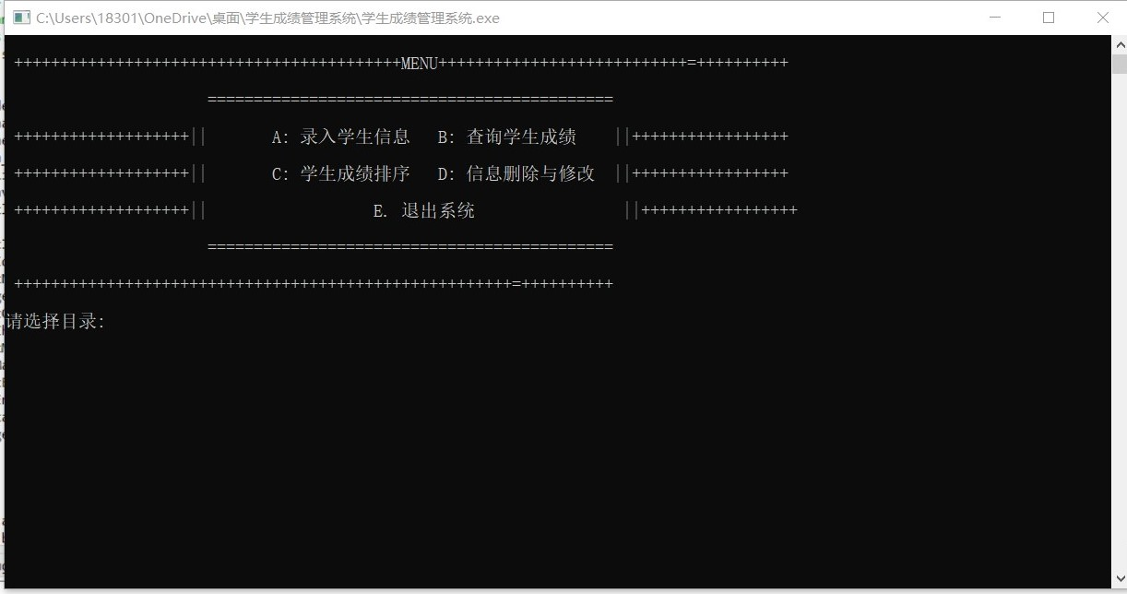

2.学生信息录入功能：输入每一位学生的学号、姓名、语文成绩、数学成绩、英语成绩，将这些信息存入文件中。

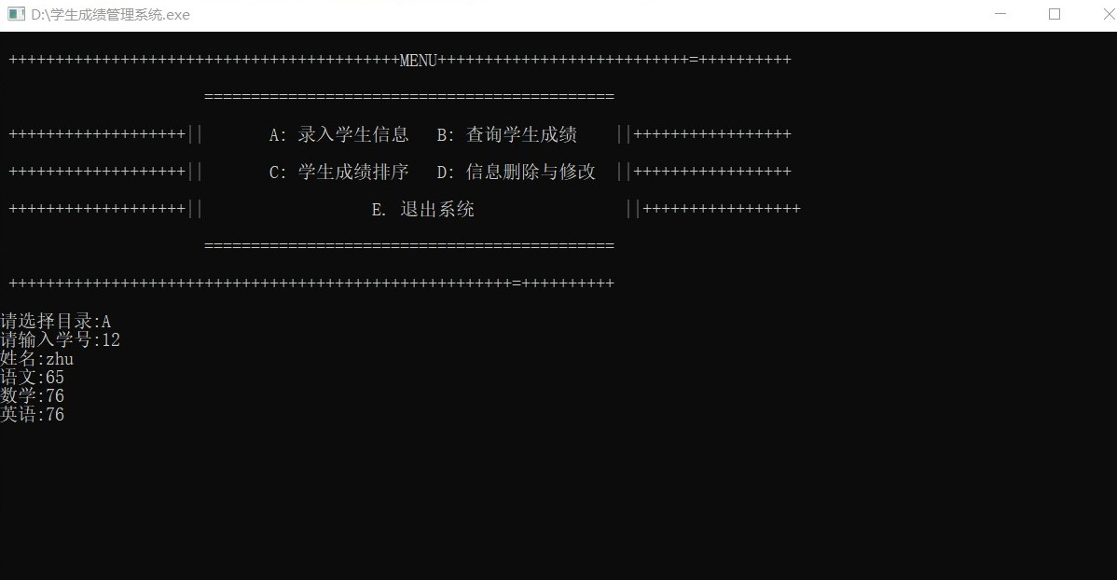

输入添加完毕后自动返回菜单。可随时添加新的职工的相关信息。

3.查询功能：查询学生的学号，输出学生的学号、姓名、语文成绩、数学成绩、英语成绩和平均成绩的显示。

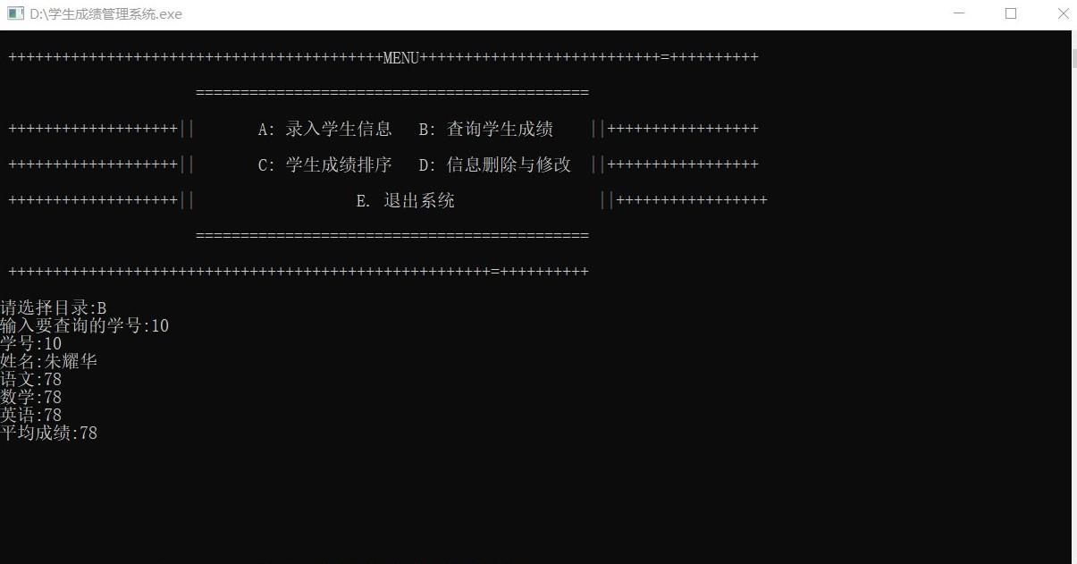

4.排序功能：按学生的平均成绩进行降序排序，并输出学生信息；

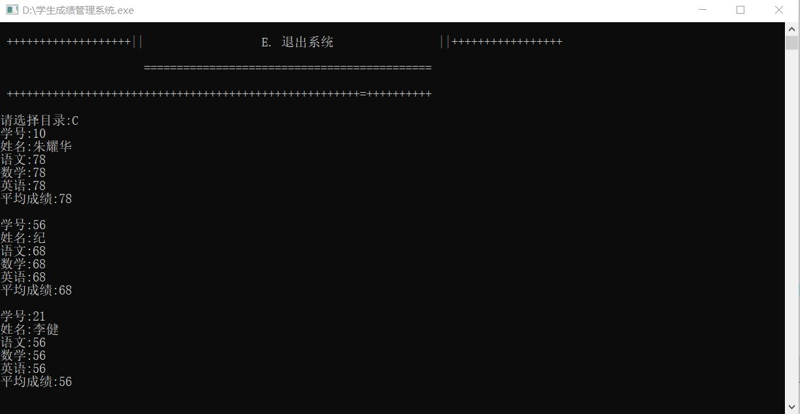

5.修改和删除功能——输入学号，删除或修改该职工的信息。

（1）选择修改，然后选择要修改的科目，输入修改后的成绩，修改成功后会显示修改成功，然后返回菜单。

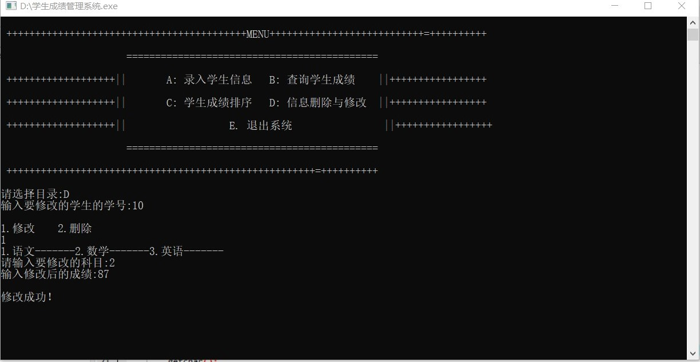

（2）选择删除后删除该学生的信息，然后返回菜单。

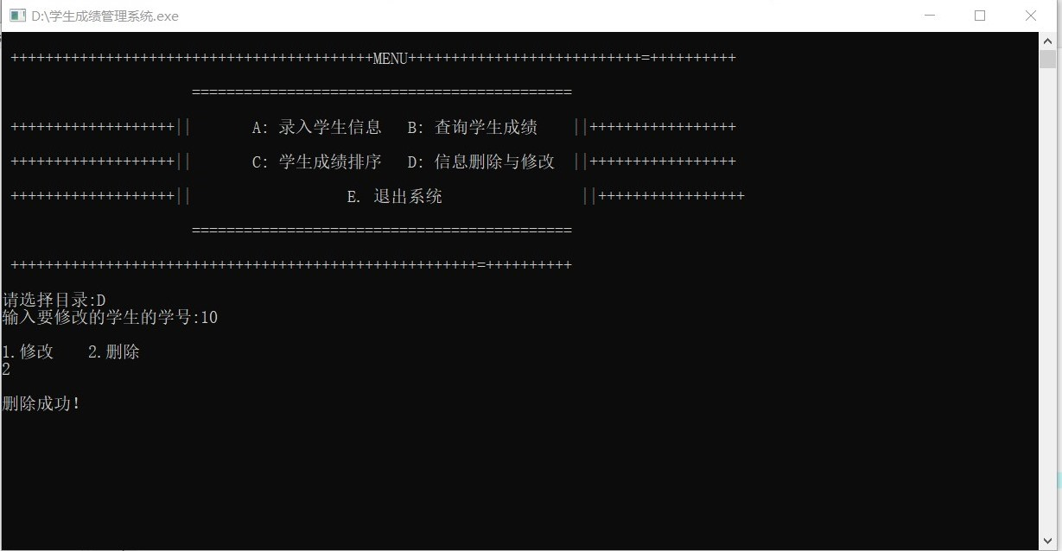

1. **源代码**

**#include <iostream>**

**#include<iostream>**

**#include<string>**

**#include <fstream>**

**#include<windows.h>**

**#include<conio.h>**

**#include <iomanip>**

**using namespace std;**

**class Student{**

**private:**

**int student_ID;**

**string name;**

**int chinese_score;**

**int math_score;**

**int english_score;**

**double aver;**

**friend class Students;**

**public:**

**void setId(int i);**

**int getId();**

**void setName(string s1);**

**string getName();**

**void setChinese(int x1);**

**int getChinese();**

**void setMath(int x2);**

**int getMath();**

**void setEnglish(int x3);**

**int getEnglish();**

**void setaver(double f1);**

**double getaver();**

**};**

**class Students{**

**private:**

**Student a[100];**

**Student b[100];**

**public:**

**void input();**

**void print();**

**void sort();**

**void modify();**

**};**

**int main();**

**void Student::setId(int i)**

**{**

**student_ID=i;**

**}**

**int Student::getId()**

**{**

**return student_ID;**

**}**

**void Student::setName(string s1)**

**{**

**this->name=s1;**

**}**

**string Student::getName()**

**{**

**string p=this->name;**

**return p;**

**}**

**void Student::setChinese(int x1)**

**{**

**chinese_score=x1;**

**}**

**int Student::getChinese()**

**{**

**return chinese_score;**

**}**

**void Student::setMath(int x2)**

**{**

**math_score=x2;**

**}**

**int Student::getMath()**

**{**

**return math_score;**

**}**

**void Student::setEnglish(int x3)**

**{**

**english_score=x3;**

**}**

**int Student::getEnglish()**

**{**

**return english_score;**

**}**

**void Student::setaver(double f1)**

**{**

**aver=f1;**

**}**

**double Student::getaver()**

**{**

**return aver;**

**}**

**void show()**

**{**

**cout<<"\n ++++++++++++++++++++++++++++++++++++++++++MENU+++++++++++++++++++++++++++=++++++++++\n";**

**cout<<"\n ============================================\n";**

**cout<<"\n +++++++++++++++++++|| A: 录入学生信息 B: 查询学生成绩 ||+++++++++++++++++\n";**

**cout<<"\n +++++++++++++++++++|| C: 学生成绩排序 D: 信息删除与修改 ||+++++++++++++++++\n";**

**cout<<"\n +++++++++++++++++++|| E. 退出系统 ||+++++++++++++++++\n";**

**cout<<"\n ============================================\n";**

**cout<<"\n ++++++++++++++++++++++++++++++++++++++++++++++++++++++=++++++++++\n";**

**cout<<endl<<"请选择目录:";**

**}**

**void Students::input()**

**{**

**int n,x,i;**

**string s1="sda";**

**double f1;**

**ifstream in;**

**in.open("student grade.txt", ios::in|ios::binary);**

**if (!in)**

**{**

**cout << "文件打开失败！" << endl;**

**}**

**for(i=0;i<100; i++)**

**in.read((char*)&a[i], sizeof(a[i]));**

**cout<<"请输入学号:";**

**cin>>n;**

**a[n].setId(n);**

**cout<<"姓名:";**

**cin>>s1;**

**a[n].setName(s1);**

**cout<<"语文:";**

**cin>>x;**

**a[n].setChinese(x);**

**cout<<"数学:";**

**cin>>x;**

**a[n].setMath(x);**

**cout<<"英语:";**

**cin>>a[n].english_score;**

**a[n].setEnglish(x);**

**f1=(a[n].getChinese()+a[n].getMath()+a[n].getEnglish())*1.0/3.0;**

**a[n].setaver(f1);**

**in.close();**

**ofstream out;**

**out.open("student grade.txt", ios::out|ios::binary);**

**if (!out)**

**{**

**cout << "文件打开失败！" << endl;**

**}**

**for(int i=0; i<100; i++)**

**out.write((char*)&a[i], sizeof(a[i]));**

**out.close();**

**Sleep(3000);**

**system("cls");**

**main();**

**}**

**void Students::print()**

**{**

**int i;**

**ifstream in;**

**in.open("student grade.txt", ios::in|ios::binary);**

**if (!in)**

**{**

**cout << "文件打开失败！" << endl;**

**}**

**for(i=0;i<100; i++)**

**in.read((char*)&a[i], sizeof(a[i]));**

**cout<<"输入要查询的学号:";**

**cin>>i;**

**if(a[i].getId()!=0)**

**{**

**cout<<"学号:"<<a[i].getId()<<endl;**

**cout<<"姓名:"<<a[i].getName()<<endl;**

**cout<<"语文:"<<a[i].getChinese()<<endl;**

**cout<<"数学:"<<a[i].getMath()<<endl;**

**cout<<"英语:"<<a[i].getEnglish()<<endl;**

**cout<<"平均成绩:"<<a[i].getaver()<<endl<<endl;**

**}**

**if(a[i].getId()==0)**

**{**

**cout<<"该学号不存在！"<<endl;**

**}**

**in.close();**

**Sleep(3000);**

**system("cls");**

**main();**

**}**

**void Students::sort()**

**{**

**int i,k,m,index,id;**

**Student temp;**

**double aver1,aver2;**

**m=0;**

**ifstream in;**

**in.open("student grade.txt", ios::in|ios::binary);**

**if (!in)**

**{**

**cout << "文件打开失败！" << endl;**

**}**

**for(i=0;i<100; i++)**

**in.read((char*)&a[i], sizeof(a[i]));**

**for(i=0; i<100; i++)**

**{**

**id=a[i].getId();**

**if(id!=0)**

**{**

**b[m]=a[i];**

**m++;**

**}**

**}**

**for(k=0; k<m-1; k++)**

**{**

**index=k;**

**for(i=k+1; i<m; i++)**

**{**

**aver1=b[i].getaver();**

**aver2=b[index].getaver();**

**if(aver1<aver2)**

**{**

**index=i;**

**}**

**}**

**temp=b[index];**

**b[index]=b[k];**

**b[k]=temp;**

**}**

**for(i=0;i<m; i++)**

**{**

**cout<<"学号:"<<b[i].getId()<<endl;**

**cout<<"姓名:"<<b[i].getName()<<endl;**

**cout<<"语文:"<<b[i].getChinese()<<endl;**

**cout<<"数学:"<<b[i].getMath()<<endl;**

**cout<<"英语:"<<b[i].getEnglish()<<endl;**

**cout<<"平均成绩:"<<b[i].getaver()<<endl;**

**}**

**in.close();**

**Sleep(3000);**

**system("cls");**

**main();**

**}**

**void Students::modify()**

**{**

**int password,n,x,score,choice;**

**double f1;**

**ifstream in;**

**in.open("student grade.txt", ios::in|ios::binary);**

**if (!in)**

**{**

**cout << "文件打开失败！" << endl;**

**}**

**for(int i=0;i<100; i++)**

**in.read((char*)&a[i], sizeof(a[i]));**

**cout<<"输入要修改的学生的学号:";**

**cin>>x;**

**cout<<endl<<"1.修改 2.删除"<<endl;**

**cin>>choice;**

**if(choice==1)**

**{**

**cout<<"1.语文-------2.数学-------3.英语-------"<<endl;**

**cout<<"请输入要修改的科目:";**

**cin>>n;**

**if(n>=1&&n<=3)**

**{**

**cout<<"输入修改后的成绩:"<<endl;**

**cin>>score;**

**}**

**else**

**{**

**printf("invalid command!");**

**}**

**switch(n)**

**{**

**case 1:**

**a[x].setChinese(score);**

**f1=(a[n].getChinese()+a[n].getMath()+a[n].getEnglish())*1.0/3;**

**a[x].setaver(f1);**

**break;**

**case 2:**

**a[x].setMath(score);**

**f1=(a[n].getChinese()+a[n].getMath()+a[n].getEnglish())*1.0/3;**

**a[x].setaver(f1);**

**break;**

**case 3:**

**a[x].setEnglish(score);**

**f1=(a[n].getChinese()+a[n].getMath()+a[n].getEnglish())*1.0/3;**

**a[x].setaver(f1);**

**break;**

**}**

**}**

**if(choice==2)**

**{**

**a[x].setId(0);**

**a[x].setName("null");**

**a[x].setChinese(0);**

**a[x].setMath(0);**

**a[x].setEnglish(0);**

**a[x].setaver(0);**

**}**

**in.close();**

**ofstream out;**

**out.open("student grade.txt", ios::out|ios::binary);**

**if (!out)**

**{**

**cout << "文件打开失败！" << endl;**

**}**

**for(int i=0; i<100; i++)**

**out.write((char*)&a[i], sizeof(a[i]));**

**out.close();**

**Sleep(3000);**

**system("cls");**

**main();**

**}**

**int main()**

**{**

**char ch;**

**Students stu;**

**show();**

**cin>>ch;**

**switch(ch)**

**{**

**case 'A':**

**stu.input(); break;**

**case 'B':**

**stu.print(); break;**

**case 'C':**

**stu.sort(); break;**

**case 'D':**

**stu.modify(); break;**

**case 'E':**

**exit; break;**

**default:**

**cout<<"error!"; break;**

**}**

**}**

1. **参考文献**

陈维兴著，C++面向对象程序设计教材（第4版），清华大学出版社。

七**、设计体会**

通过对C++面向对象程序设计教程的学习和实践，我更加深刻的了解了C++面向对象程序设计教程这门课，同时也进一步增强了我C++面向对象程序设计的能力，这次课程设计的题目让我能更好熟练地运用循环结构和选择结构，同时也加强了我对结构体和文件的熟练度，让我对程序的修改拥有了更多的耐心，在不断的调试中发现问题并解决它，完善我的程序，也让我进一步读懂C++面向对象程序，C++面向对象程序设计是一门动手性与思维性很强的学科，这需要我不断的去尝试和实践才能更好的掌握C++面向对象程序设计。虽然我现在自身能力有限，程序还有许多不足，但我会在未来继续努力，做到真正掌握C++面向对象程序设计。